**Sdružení důlních a strojírenských technologií,**

**logo.wmfa**

**Střední škola technická v Opavě**

**vyhlašují**

**3. ROČNÍK**

**soutěže o nejzdařilejší fotografii strojírenské profese v Opavě**

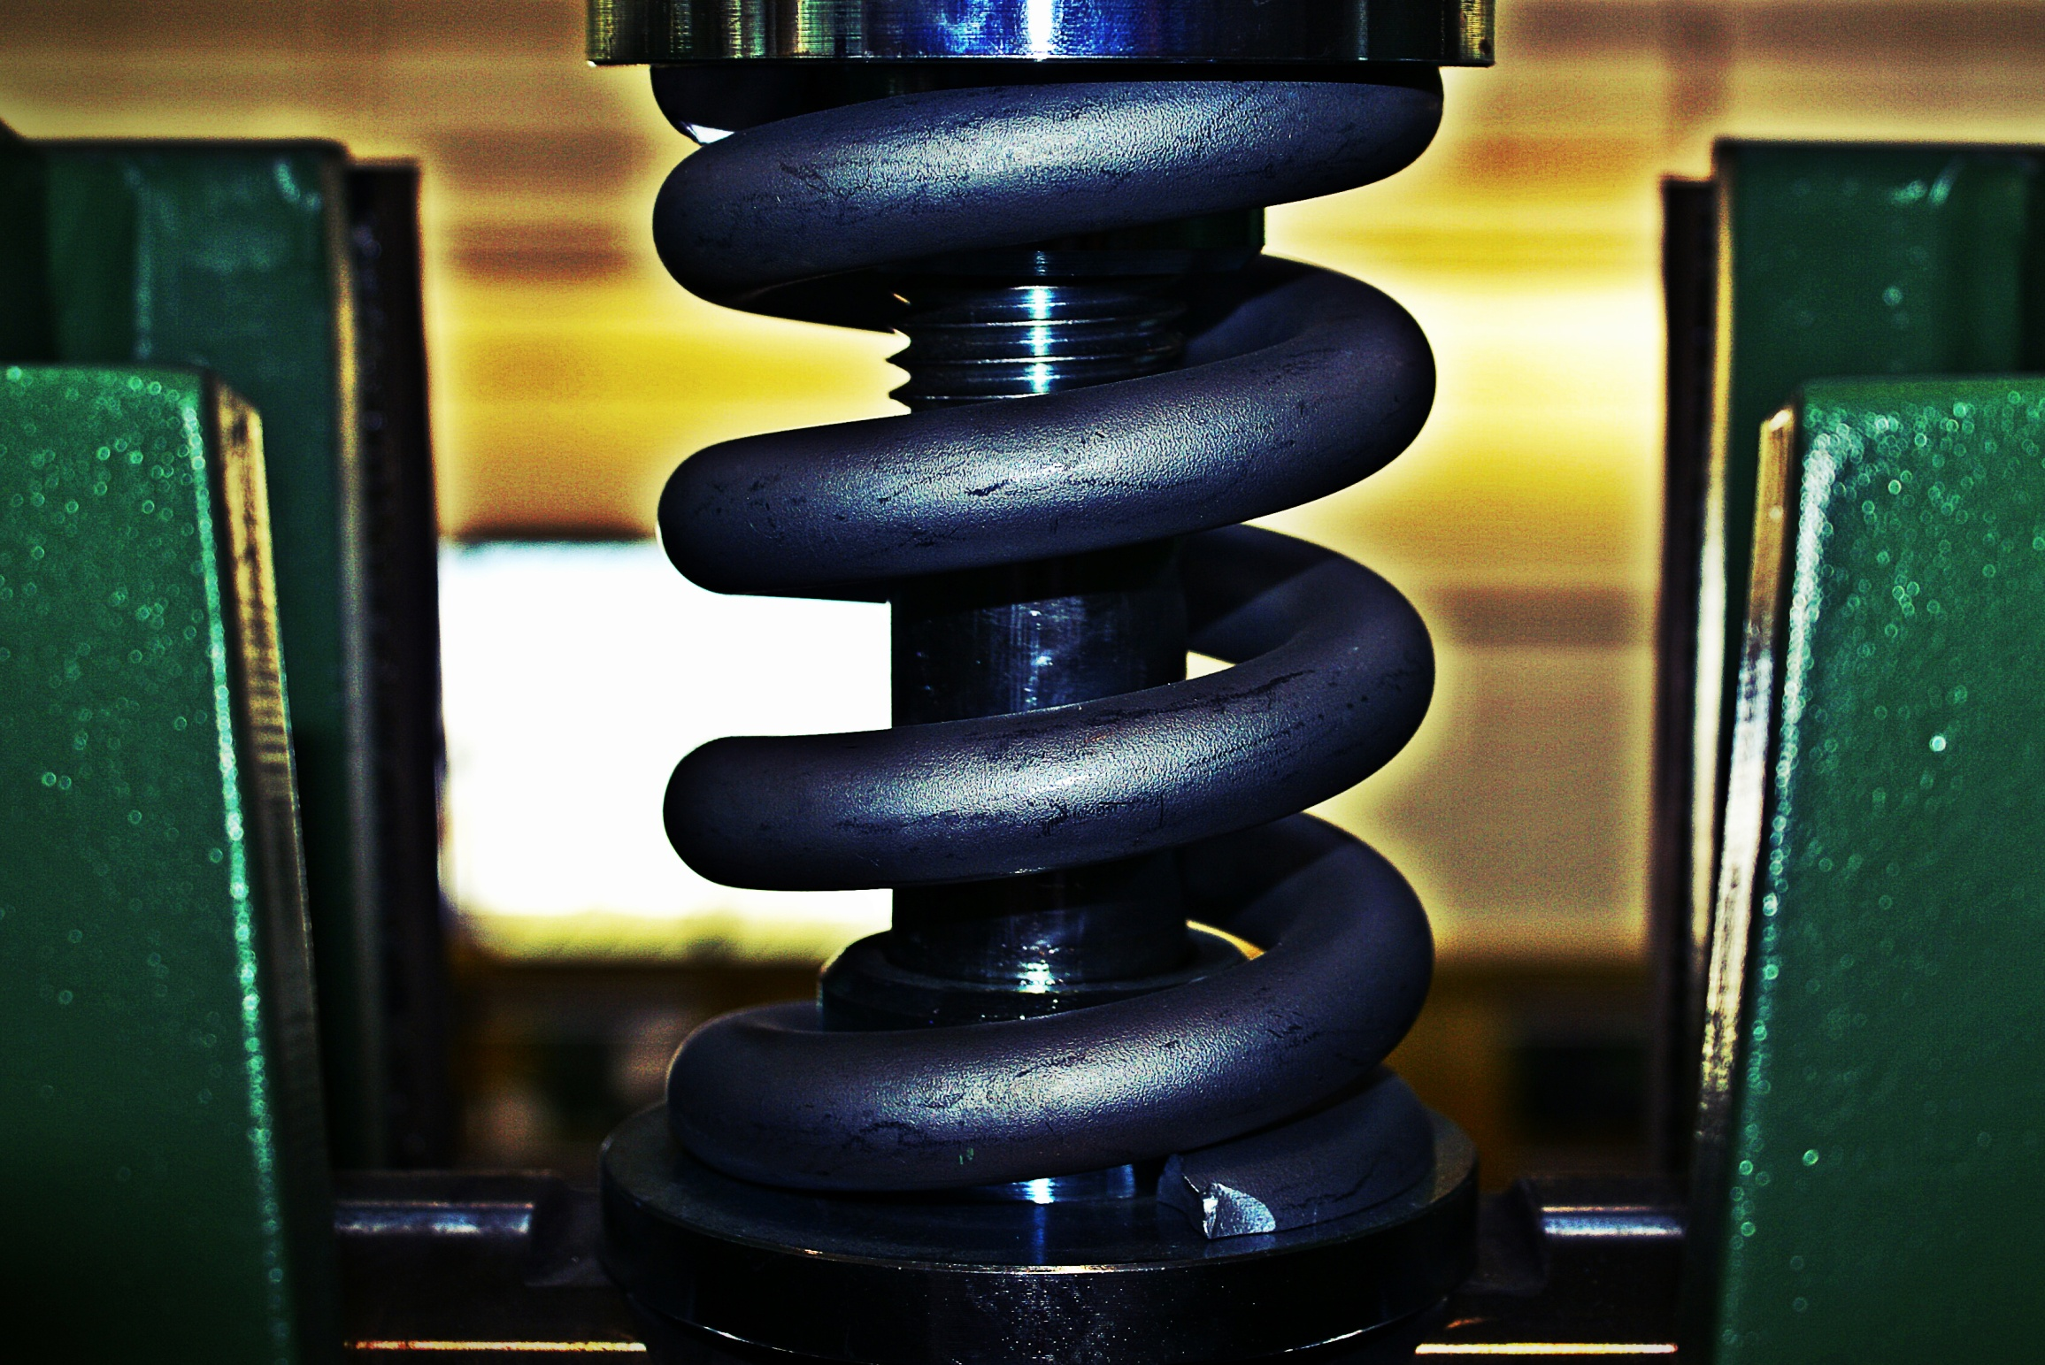

**Soutěž je určena žákům 7.-9. ročníků základních škol.**

**Žáci budou v rámci smluvených exkurzí v průmyslových podnicích Sdružení důlních a strojírenských technologií pořizovat fotografie jednotlivých profesí zastoupených v těchto podnicích.**

**Zúčastněné školy uspořádají výstavu fotografií ve svých prostorách a nejlepších pět prací ze školního kola zašlou organizátorům soutěže ve formátu JPG a v rozlišení minimálně 2560 x 1920 (5Mpx).**

**Porota ze zaslaných fotografií vyhodnotí 20 nejlepších, které budou v květnu 2016 vyhlašovatelem soutěže vytištěny a použity k uspořádání výstavy ve veřejných prostorách galerie OC Breda & Weinstein.**

**Vyhodnoceny budou kategorie Cena odborné poroty a Cena návštěvníků výstavy. Vítězové se mohou těšit na hodnotné ceny poskytnuté Sdružením důlních a strojírenských technologií.**

**Termín uzávěrky přihlášek je 28. ledna 2016**.